GRUPPO MULTISPECIALISTICO PER LA SINDROME DI VON HIPPEL LINDAU (VHL) 2020

COD. 33-238741

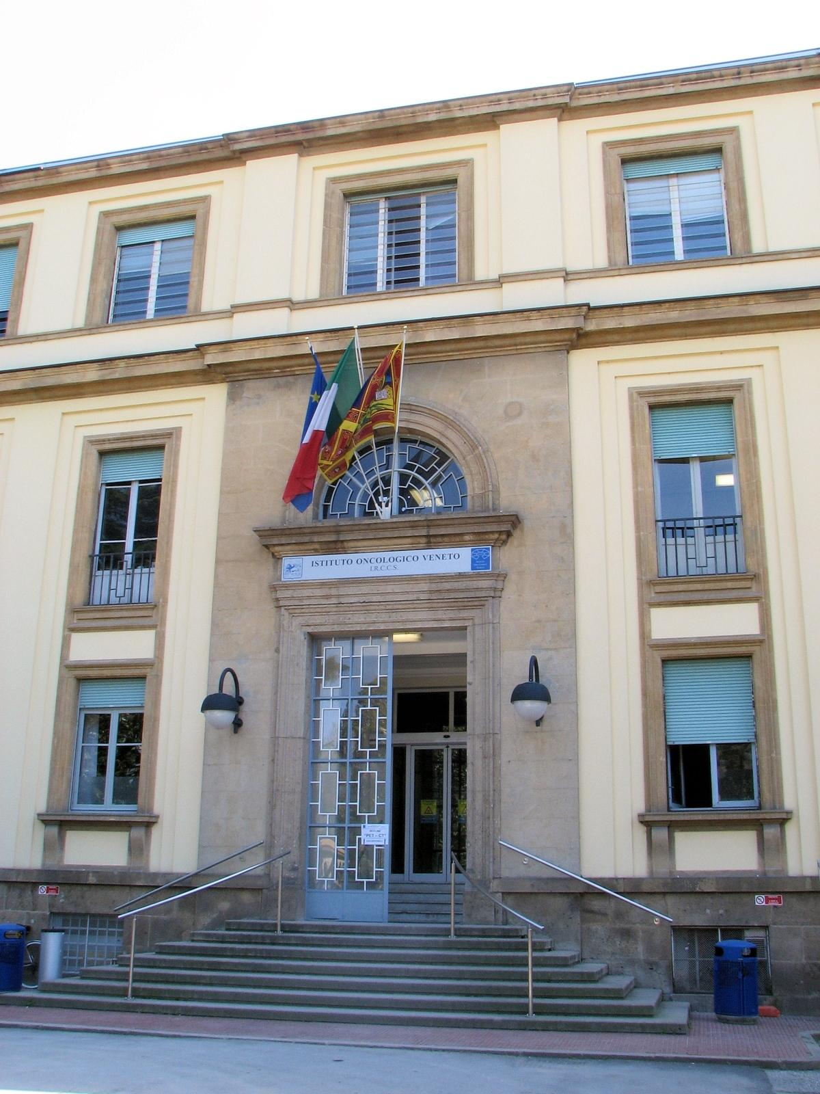

DESCRIZIONE DEL PROGETTO E RILEVANZA FORMATIVA

La VHL (sindrome di Von Hippel-Lindau) è una malattia molto rara che normalmente colpisce una persona su 36.000. Prende il nome dall’oftalmologo tedesco Eugen Von Hippel e del patologo svedese Arvid Lindau.

É una patologia ereditaria che predispone allo sviluppo di tumori, molti di questi comportano la crescita anormale dei vasi sanguigni in diversi organi del corpo. La causa di questa malattia è l’alterazione di un gene specifico, una piccola porzione del nostro patrimonio genetico, estremamente importante per mantenere normali le funzioni di crescita e proliferazione cellulare.

Questa alterazione viene trasmessa da un genitore affetto ai propri figli con una probabilità del 50% ad ogni concepimento.

Sono molto frequenti neoplasie benigne a carico del cervello, del midollo spinale, della retina, cisti e/o neoplasie renali (carcinoma a cellule chiare), cisti o neoplasie endocrine del pancreas, feocromocitoma surrenalico, tumore del sacco endolinfatico. Queste possono comparire a tutte le età, con un picco tra 30 e 40 anni, ma il quadro clinico può essere molto variabile, anche all’interno della stessa famiglia.

È possibile diagnosticare VHL con criteri clinici se sono presenti segni e sintomi ormai evidenti. Un semplice test genetico individua la mutazione del gene e permette di arrivare ad una diagnosi sicura o di escluderla, anche in soggetti con un quadro clinico dubbio o con un rischio dovuto alla presenza di altri membri affetti nella famiglia.

Al momento la malattia non si può prevenire; tuttavia si può cercare di evitare, con il trattamento chirurgico, che le tipiche lesioni VHL producano danni in organi vitali. Un attento monitoraggio nel tempo ci consente di individuare e rimuovere lesioni che, per dimensioni, posizione o crescita, possano produrre danni ad organi vitali.

Alla luce di quanto esposto risulta evidente quanto sia necessario un'integrazione delle diverse competenze specialistiche dei professionisti che si occupano delle varie manifestazioni cliniche della Sindrome, al fine di poter organizzare una presa in carico globale del paziente che, nello specifico, afferisce all'Unità Tumori Ereditari e Endocrinologia Oncologica.

Attraverso incontri periodici e sistematici sarà possibile un confronto diretto tra tutti i professionisti, al fine di poter pianificare ottimali programmi di sorveglianza/intervento personalizzati, sulle necessità del singolo paziente, alla luce delle più recenti scoperte scientifiche, aggiornamenti in letteratura e/o nuove proposte terapeutiche.

DESTINATARI DELL’EVENTO | - Dipendente
 | - Convenzionato
 | - Altro personale

L’EVENTO FORMATIVO PREVEDE I SEGUENTI CONTENUTI | - Alimentazione della prima infanzia
 | - Medicina non convenzionali
 | - Altro

EDIZIONE N° 1
Provincia | Padova
Comune | Padova
Indirizzo | Via Gattamelata 64
Luogo | Istituto Oncologico Veneto IRCCS, google meet
Data inizio | 21/09/2020
Data fine | 31/12/2020

OBIETTIVO STRATEGICO NAZIONALE /AREA DI ACQUISIZIONE DELLE COMPETENZE

Integrazione interprofessionale e multiprofessionale, interistituzionale (8)

OBIETTIVO STRATEGICO REGIONALE

Cultura del lavoro in team multi professionale e adozione di modelli di lavoro in rete
PROFESSIONI ALLE QUALI SI RIFERISCE L’EVENTO FORMATIVO | - Generale tutte le Professioni
 | - Settoriale:

TIPOLOGIE DI EVENTO | - Training
 | - Gruppi di Miglioramento
 | - Progetti di Miglioramento
 | - Attività di ricerca
 | - Audit clinico e/o assistenziale

SE PROGETTI DI MIGLIORAMENTO (Specificare una delle seguenti tipologie ogni una presenta le specifiche fasi ) | - A-B-C-D-E | - Analisi del problema  - Individuazione delle soluzioni  - Confronto e condivisione con gli operatori coinvolti sulle soluzioni ipotizzate  - Implementazione del cambiamento e suo monitoraggio  - Valutazione dell’impatto del cambiamento
 | - A-B-C- | - Analisi del problema  - Individuazione delle soluzioni  - Confronto e condivisione con gli operatori coinvolti sulle soluzioni ipotizzate
 | - D-E | - Implementazione del cambiamento e suo monitoraggio  - Valutazione dell’impatto del cambiamento

ARTICOLAZIONE DELL'EVENTO:

FASE | OBIETTIVO FORMATIVO | RISULTATI ATTESI | METODO DI LAVORO | RUOLI COINVOLTI
Fase D  IMPLEMENTAZIONE DEL CAMBIAMENTO E SUO MONITORAGGIO  AZIONE 1  Sulla base del precedente percorso formativo sul campo si intende implementare le attività svolte attraverso il costante confronto con i migliori professionisti esperti della sindrome VHL.  Il progetto prevede il proseguo degli incontri con cadenza settimanale finalizzati alla identificazione di casi clinici, complessi e delicati, da presentare e discutere in equipe multidisciplinare.  Per l’analisi dei casi clinici verrà presa in considerazione la letteratura scientifica atta a migliorare la pratica clinica delle neoplasie endocrine, o non endocrine, associate alla sindrome VHL.  I casi trattati saranno sintetizzati a cura del Responsabile del progetto in un file excel che verrà conservato presso la U.O. dei Tumori Ereditari. | - Acquisire competenze per l’analisi e la risoluzione di problemi | I partecipanti dovranno essere in grado di:  prendere in carico il paziente affetto da sindrome endocrina multipla in modo corretto  Sviluppare la capacità di lavorare in gruppo utilizzando linee guida condivise e tecniche comunicative appropriate in grado di favorire il confronto, la discussione e sharing tra le varie competenze | - Lavoro in piccolo Gruppo  - Lavoro in grande gruppo | - Partecipante  Gruppo A  (ore32)  - Partecipante Gruppo B  (ore 6)  - Coordinatore A  (ore 2)  - Coordinatore B  (ore 2)
Fase E  VALUTAZIONE DELL’IMPATTO DEL CAMBIAMENTO  AZIONE 1  Valutare l’attività svolta;  Valutare i materiali preparati e/o analizzati;  Valutare la qualità del lavoro in equipe multidisciplinare per la gestione del paziente;  Valutare le difficoltà incontrate e proporre miglioramenti. | Acquisire competenze metacognitive | Acquisire competenze di valutazione e analisi di processo e prendere consapevolezza dei risultati raggiunti | - Lavoro in piccolo Gruppo  - Lavoro in grande gruppo | - Partecipante  Gruppo A  (ore 2)  - Partecipante Gruppo B  (ore 2)  - Coordinatore A  (ore 2)  - Coordinatore B  (ore 2)

Ruolo | Codifica ruolo | N.soggetti per ruolo | Impegno complessivo | Crediti ECM
Coordinatore di gruppo di lavoro, di studio o di miglioramento in qualità  Coordinatore A  Dott.ssa Marina Lorusso  Coordinatore B  Dott. Massimiliano Alfonso Ferrara | D | 2 | (n° 4 ore) | (n° 0 crediti)
Partecipanti A | P | Gruppo A  (15 persone ) | (n° 34 ore) | (n° 34 crediti)
Partecipanti B | P | Gruppo B  (25 persone ) | (n° 8 ore) | (n° 8 crediti)

VERIFICA PRESENZA DEI PARTECIPANTI: | - Firma di presenza
 | - Sistema elettronico e badge

VERIFICA APPRENDIMENTO DEI PARTECIPANTI | - Con questionario
 | - Con esame orale
 | - Con esame pratico
 | - Con prova scritta
 | - Rapporto conclusivo basato su valutazione dell’apprendimento valutata dal responsabile scientifico
 | - Rapporto conclusivo basato su valutazione dell’apprendimento valutata dal tutor

INDICATORI PER MISURARE L’EFFICACIA FORMATIVA DEL PROGETTO:

Relazione contenente i principali dati relativi ai casi clinici più complessi trattati e le relative decisioni cliniche terapeutiche prese dai vari specialisti del progetto di miglioramento.

QUOTA DI PARTECIPAZIONE: | - No
 | - Si €___________

Rappresentante Legale | Dott.ssa Maria Giuseppina Bonavina
Responsabile Scientifico:  (massimo 3 persone) | Prof. Giuseppe Opocher
Resp. Area Progettazione: | Dott.ssa Stefania Facchin  Stefania.facchin@iov.veneto.it Ph +39 049 8215560
Coordinatore di gruppo di lavoro, di studio o di miglioramento in qualità | Dott.ssa Marina Lorusso  Marina.lorusso@iov.veneto.it  Dott. Massimiliano Alfonso Ferrara  massimiliano.ferrara@iov.veneto.it
Referente Organizzativo: | Dott.ssa Diletta Zonzin  diletta.zonzin@iov.veneto.it Ph +39 049 8215298  Dott.ssa Francesca Buccheri  francesca.buccheri@iov.veneto.it Ph +39 049 8215889

